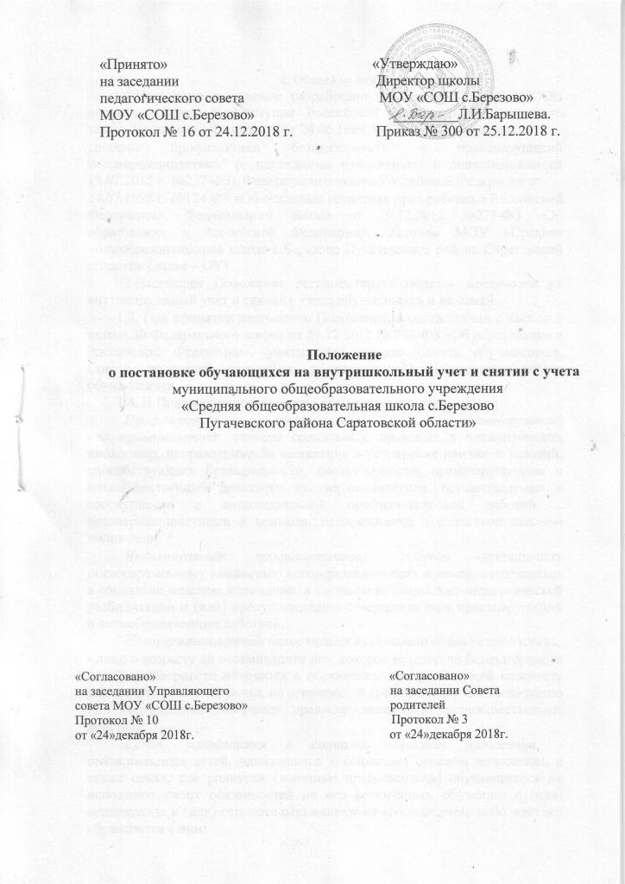
«Принято»  на заседании  педагогического совета  МОУ «СОШ с.Березово»  Протокол № 16 от 24.12.2018 г. | «Утверждаю»  Директор школы  МОУ «СОШ с.Березово»  _________Л.И.Барышева.  Приказ № 300 от 25.12.2018 г.

Положение
о постановке обучающихся на внутришкольный учет и снятии с учета
муниципального общеобразовательного учреждения
«Средняя общеобразовательная школа с.Березово
Пугачевского района Саратовской области»

«Согласовано» «Согласовано»
на заседании Управляющего на заседании Совета
совета МОУ «СОШ с.Березово» родителей
Протокол № 10 Протокол № 3
от «24»декабря 2018г. от «24»декабря 2018г.

I. Общие положения

1.1.Настоящее положение разработано на основе Конвенции ООН оправах ребенка, Конституции Российской Федерации, Федерального закона Российской Федерации от 24.06.1999 №120-ФЗ "Об основах

системы профилактики безнадзорности и правонарушений несовершеннолетних" (с последними изменениями и дополнениями от 13.07.2015 г. №237-ФЗ), Федерального закона Российской Федерации от

24.07.1998 г. №124 ФЗ «Об основных гарантиях прав ребенка в Российской Федерации», Федерального закона от 29.12.2012 №273-ФЗ «Об образовании в Российской Федерации», Уставом МОУ «Средняя общеобразовательная школа с.Березово Пугачевского района Саратовской области» (далее – ОУ).

1.2.Настоящее Положение регламентирует порядок постановки на внутришкольный учѐт и снятия с учета обучающихся и их семей.

1.3. При принятии настоящего Положения, в соответствии с частью 3 статьи 30 Федерального закона от 29.12.2012 № 273-ФЗ «Об образовании в Российской Федерации», учитывается мнение Совета обучающихся, Совета родителей (законных представителей) несовершеннолетних обучающихся.
1.4. В Положении применяются следующие понятия:

Профилактика безнадзорности и правонарушений несовершеннолетних -система социальных, правовых и педагогических ииных мер, направленных на выявление и устранение причин и условий, способствующих безнадзорности, беспризорности, правонарушениям и антиобщественным действиям несовершеннолетних, осуществляемых в совокупности с индивидуальной профилактической работой с несовершеннолетними и семьями, находящимися в социально опасном положении.

Индивидуальная профилактическая работа -деятельность посвоевременному выявлению несовершеннолетних и семей, находящихся в социально опасном положении, а также по их социально-педагогической реабилитации и (или) предупреждению совершения ими правонарушений и антиобщественных действий.
Несовершеннолетний, находящийся в социально опасном положении,

- лицо в возрасте до восемнадцати лет, которое вследствие безнадзорности или беспризорности находится в обстановке, представляющей опасность для его жизни или здоровья, не отвечающей требованиям к его воспитанию или содержанию, совершает правонарушения или антиобщественные действия.

Семья, находящаяся в социально опасном положении, -семья,имеющая детей, находящихся в социально опасном положении, а также семья, где родители (законные представители) обучающегося не исполняют своих обязанностей по его воспитанию, обучению и (или) содержанию и (или) отрицательно влияют на его поведение либо жестоко обращаются с ним.
Безнадзорный – несовершеннолетний,контроль за поведениемкоторого отсутствует вследствие неисполнения или ненадлежащего исполнения обязанностей по его воспитанию, обучению и (или) содержанию со стороны родителей (законных представителей) либо должностных лиц.

Беспризорный -безнадзорный,не имеющий места жительства и(или) места пребывания.

Трудная жизненная ситуация -ситуация,объективно нарушающаяжизнедеятельность гражданина (инвалидность, неспособность к самообслуживанию в связи с преклонным возрастом, болезнью, сиротством, безнадзорность, малообеспеченность, безработица, отсутствие определенного места жительства, конфликты и жестокое обращение в семье, одиночество и тому подобное), которую он не может преодолеть самостоятельно.

Дети, находящиеся в трудной жизненной ситуации, -детиоставшиеся без попечения родителей; дети – инвалиды; дети с ограниченными возможностями здоровья, то есть имеющие недостатки в физическом и (или) психическом развитии; дети – жертвы вооруженных и межнациональных конфликтов, экологических и техногенных катастроф, стихийных бедствий; дети из семей беженцев и вынужденных переселенцев; дети, отбывающие наказание в виде лишения свободы в воспитательных колониях; дети, находящиеся в специальных учебно-воспитательных учреждениях открытого и закрытого типа; дети жизнедеятельность которых объективно нарушена в результате сложившихся обстоятельств и которые не могут преодолеть данные обстоятельства самостоятельно или с помощью семьи.

Внутришкольный учет -система индивидуальныхпрофилактических мероприятий, осуществляемая образовательным учреждением в отношении обучающегося и семей, которая направлена на:

- предупреждение безнадзорности, правонарушений и других негативных проявлений в среде обучающихся;

- выявление и устранение причин и условий, способствующих безнадзорности и правонарушениям обучающихся;

- социально-педагогическую реабилитацию обучающихся и семей.
- Основные цели и задачи

2.1. Внутришкольный учет ведется с целью ранней профилактики школьной дезадаптации, девиантного поведения обучающихся.

2.2. Основные задачи: предупреждение безнадзорности, беспризорности, правонарушений и антиобщественных действий несовершеннолетних; обеспечение защиты прав и законных интересов несовершеннолетних; своевременное выявление детей и семей, требующих особого педагогического контроля, находящихся в социально опасном положении и трудной жизненной ситуации; оказание социально-психологической и педагогической помощи несовершеннолетним с
отклонениями в поведении, имеющими проблемы в обучении; оказание помощи семьям в обучении и воспитании детей.

III. Организация деятельности по постановке на внутришкольный учет или снятию с учета

3.1. Решение о постановке на внутришкольный учет или снятии с учета принимается на заседании Совета по профилактики правонарушений несовершеннолетних (далее – Совет профилактики).

3.2. Для постановки несовершеннолетнего и (или) семьи на внутришкольный учет секретарю Совета за три дня до заседания представляются следующие документы:

- заявление родителей, классного руководителя или иных законных представителей несовершеннолетнего об оказании им помощи по вопросам, входящим в компетенцию Совета либо Представление КДН и ЗП о постановке несовершеннолетнего (его родителей) на внутришкольный учет;

- характеристика несовершеннолетнего;

- акт обследования жилищно-бытовых условий несовершеннолетнего.
3.3. Для снятия несовершеннолетнего и (или) семьи с внутришкольного учета представляются следующие документы:

  - ходатайство ответственного лица, назначенного решением Совета,

- выполнении плана индивидуальной профилактической работы с несовершеннолетним и его родителями (законными представителями), с обязательными результатами работы;

  - характеристика.

IV. Основания для постановки на внутришкольный учет

4.1. Основания для постановки на внутришкольный учет несовершеннолетних исходят из статей 5, 6, 14 Федерального Закона от 24.06.1999 г. №120 – ФЗ «Об основах системы профилактики безнадзорности и правонарушений несовершеннолетних» (с последними изменениями и дополнениями от 13.07.2015 г. №237-ФЗ):

4.1.1. Непосещение или систематические пропуски занятий без уважительных причин;

4.1.2. Неуспеваемость учащегося по учебным предметам.
4.1.3. Социально опасное положение:
а) безнадзорность или беспризорность.
б) бродяжничество или попрошайничество.

4.1.4. Употребление психоактивных и токсических веществ, наркотических средств, спиртных напитков, курение.

4.1.5. Повторный курс обучения по неуважительной причине.

4.1.6. Участие в неформальных объединениях и организациях антиобщественной направленности.

4.1.7. Совершение правонарушения до достижения возраста, с которого наступает уголовная ответственность.
4.1.8. Систематическое нарушение внутреннего распорядка школы (систематическое невыполнение д/з, отказ от работы на уроке, постоянное отсутствие учебника, тетради, разговоры на уроках и др.).

4.1.9. Систематическое нарушение дисциплины в школе (жестокое обращение, грубость, сквернословие и др.) и Устава образовательного учреждения.

4.2. Основания для постановки на внутришкольный учет семьи, в которой родители (законные представители):

4.2.1. Не исполняют обязанностей по воспитанию, обучению и (или) содержанию своих детей.

4.2.2. Злоупотребляют наркотиками и спиртными напитками; отрицательно влияют на поведение несовершеннолетних, вовлекают их в

противоправные действия (преступления, бродяжничество, попрошайничество, проституцию, распространение и употребление наркотиков, спиртных напитков т.д.).
4.2.3. Допускают в отношении своих детей жестокое обращение.

4.2.4. Имеют детей, находящихся в социально опасном положении и состоящих на учѐте в образовательном учреждении.

V. Основания для снятия с внутришкольного учета

5.1. Позитивные изменения, сохраняющиеся длительное время (минимум 6 месяцев), указанных в настоящем Положении обстоятельств жизни обучающегося.

5.2.Кроме того, с внутришкольного учета снимаются обучающиеся:

- окончившие образовательное учреждение; сменившие место жительство и перешедшие в другое образовательное учреждение;

- а также по другим объективным причинам.

5.3.Данные о снятии несовершеннолетнего, его родителей с учета в ОДН ОВД, КДН и ЗП.

VI. Сроки проведения индивидуальной
профилактической работы

6.1.Индивидуальная профилактическая работа в отношении несовершеннолетних, их родителей или иных законных представителей проводится в сроки, необходимые для оказания социальной и иной помощи несовершеннолетним, или до устранения причин и условий, способствовавших безнадзорности, беспризорности, правонарушениям или антиобщественным действиям несовершеннолетних, или наступления других обстоятельств, предусмотренных законодательством Российской Федерации.
6.2.В образовательном учреждении работу по профилактике безнадзорности и правонарушений несовершеннолетних координируют: заместитель директора по ВР, классный руководитель. Функциональные обязанности данных работников образовательного учреждения попрофилактикебезнадзорности и правонарушений несовершеннолетних в Приложении 1 к данному Положению.

6.3. В целях проведения профилактической работы на несовершеннолетнего, его родителей заводится личное дело, которое ведется должностными лицами, перечисленные в п. 6.2.

6.4.Если в результате проведения профилактической работы с несовершеннолетним и его семьей делается вывод о необходимости

особой помощи подростку и его семье, председатель Совета по профилактике правонарушений несовершеннолетних обращается с запросом о помощи несовершеннолетнему и его семье во все службы межведомственного взаимодействия.

Приложение 1

- Положению о постановке обучающихся на внутришколный учет и снятии с учета

Функциональные обязанности работников
МОУ «СОШ с.Березово»

по профилактике безнадзорности и правонарушений несовершеннолетних

  - Заместитель директора по воспитательной работе (ВР):

- оказывает организационно-методическую помощь социальному педагогу и классным руководителям в ведении документации внутришкольного учета;

- анализирует условия и причины негативных проявлений в среде обучающихся и определяет меры по их устранению;

- консультирует обучающихся и их родителей по актуальным вопросам воспитания, принимает участие в разрешении конфликтных ситуаций;

- готовит соответствующую информацию о деятельности образовательного учреждения по профилактике безнадзорности, правонарушений и преступлений обучающихся;

- представляет информацию о состоянии работы в образовательном учреждении с обучающимися и семьями, оказавшимися в социально опасном положении в случае рассмотрения материалов на заседании КДН
- ЗП;

  - отвечает за организацию ведения и оформление документации внутришкольного учета, за взаимодействие с другими органами и учреждениями системы профилактики безнадзорности и правонарушений несовершеннолетних.

2. Социальный педагог (при наличии в штате школы):

  - формирует социально-педагогическую базу данных образовательного учреждения;

  - принимает участие в подготовке информации о деятельности образовательного учреждения по профилактике безнадзорности, правонарушений и преступлений обучающихся;

  - принимает участие в разработке индивидуальной программы социально-педагогической помощи и поддержки, психологического сопровождения обучающегося, находящегося в социально опасном положении;

  - консультирует классных руководителей по вопросам социально-педагогической помощи и поддержки обучающихся и семей, оказавшихся

- социально опасном положении;

  - консультирует обучающихся и их родителей по вопросам воспитания, социально-педагогической помощи и поддержки, а также вопросам, входящим в его компетенцию;

  - информирует об услугах, предоставляемых органами и учреждениями социальной защиты населения, органами и учреждениями здравоохранения;

  - принимает участие в разрешении ситуаций и споров по вопросам охраны и защиты прав несовершеннолетних;

  - анализирует условия и причины негативных проявлений в среде обучающихся и определяет меры по социально-педагогической помощи и поддержке детей и семей, находящихся в социально опасном положении;

  - анализирует условия и причины возникновения социально опасного положения семей и определяет меры по социально-педагогической помощи и поддержке семей данной категории;

  - представляет информацию о состоянии работы образовательного учреждения с обучающимися и семьями, оказавшимися в социально опасном положении, в случае рассмотрения материалов на заседании КДН

- ЗП;
  - отвечает за ведение документации внутришкольного учета.

- Классный руководитель:
- обеспечивает связь образовательного учреждения с семьей;

- устанавливает контакты с родителями (иными законными представителями) обучающихся;

- консультирует родителей (иных законных представителей) по вопросам воспитания и обучения детей (лично, через специалистов образовательного учреждения);

- организует в классе образовательно-воспитательное пространство, оптимальное для развития положительного потенциала каждого обучающегося;

- изучает индивидуальные особенности обучающихся и динамику их развития;

- изучает и анализирует степень удовлетворенности участников образовательного процесса жизнедеятельностью классного коллектива, образовательного учреждения;

- контролирует посещаемость учебных занятий и успеваемость каждого обучающегося;

- анализирует условия и причины негативных проявлений в среде обучающихся класса и определяет меры по педагогической помощи и поддержке детей;

- анализирует условия и причины возникновения социально опасного положения семей и определяет меры по педагогической помощи и поддержке семей данной категории;

- отвечает за ведение документации внутришкольного учета.

- Педагог – психолог (при наличии в штате школы):

- проводит диагностирование по запросу родителей (иных законных представителей), администрации образовательного учреждения, а обучающихся, достигших четырнадцатилетнего возраста, по личному обращению;

- проводит диагностирование по запросу органов и учреждений
системыпрофилактикибезнадзорностииправонарушений

несовершеннолетних, согласуя полученный диагностический инструментарий с администрацией образовательного учреждения;

- проводит индивидуальное и групповое консультирование детей, родителей (иных законных представителей), педагогов по проблемам, входящим в рамки его профессиональной компетенции;

- проводит индивидуальную и групповую коррекционную работу с детьми, родителями (иными законными представителями), педагогами;

- осуществляет психологическое сопровождение обучающихся, родителей (иных законных представителей), педагогов;

- принимает участие в разработке и составлении индивидуальной

программы социально-педагогической помощи и поддержки, психологического сопровождения обучающегося, находящегося в социально опасном положении;

- разрабатывает психолого-педагогические рекомендации по взаимодействию педагогического коллектива с несовершеннолетними и семьями, находящимися в социально опасном положении;

- организует и координирует работу Школьной Службы Медиации.

